Отзыв о поездке Мышкин-Углич
21-22.02.2021 г.

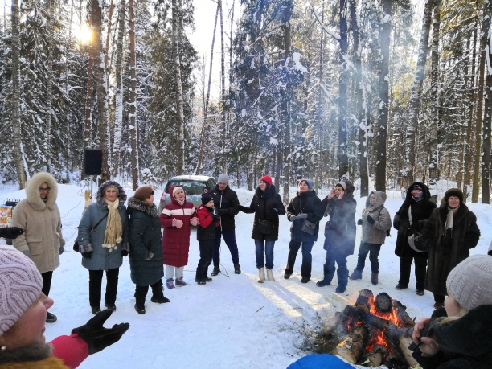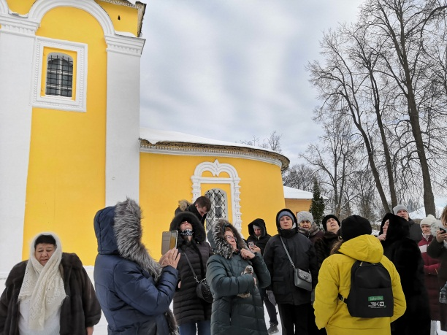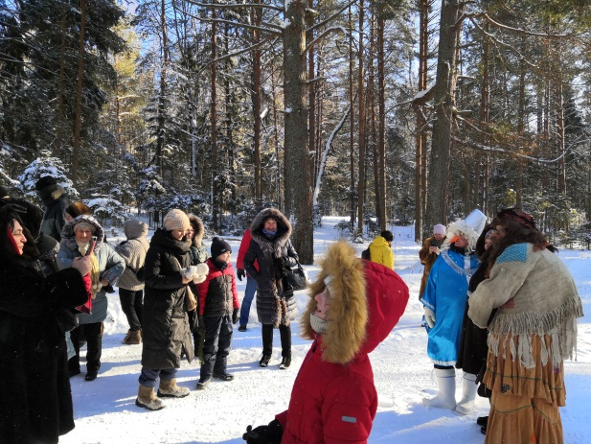

Хочется сказать большое спасибо профсоюзу за очередную восхитительную поездку! Экскурсоводы, которых хочется слушать и слушать, ошеломляющие памятники истории, проникновенное слияние маленького города и природы, не изуродованное высотными зданиями, доброта местных жителей и мастерство поваров - все это позволило провести незабываемые выходные в кругу любимых коллег! Спасибо!

Коллектив ГБОУ Школа №1576

